V množine R riešte:

par_rov_tab1

2. par_rov_tab2

par_rov_tab3

par_rov_tab4

par_rov_tab5

rovnice-s-absolutnou-hodnotou-6z

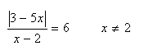

rovnice-s-absolutnou-hodnotou-8z

rovnice-s-absolutnou-hodnotou-9z

Vyrieš rovnicu :

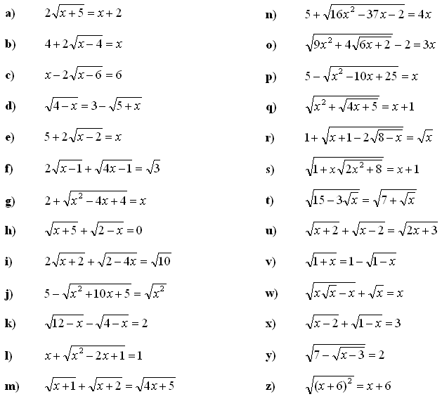

Vyrieš nerovnicu :

